Федеральное государственное автономное образовательное учреждение

высшего образования «Национальный исследовательский университет ИТМО»

*Факультет программной инженерии и компьютерной техники*

*Направление подготовки: 09.03.01 - Информатика и вычислительная техника, Компьютерные системы и технологии*

*Дисциплина «Основы профессиональной деятельности»*

**Отчет**

**По лабораторной работе №1**

**Вариант №3111**

Выполнил:

Колмаков Дмитрий Владимирович,

группа Р3131

Преподаватель:

Перцев Тимофей Сергеевич

Г. Санкт-Петербург, 2022 г.

# Оглавление

Оглавление 2

Текст задания 3

Выполнение работы 7

Пункт 1 7

Пункт 2 8

Пункт 3 9

Пункт 4 9

Пункт 5 9

Результат выполнения 11

Заключение 13

# Текст задания

1. Создать приведенное в варианте дерево каталогов и файлов с содержимым. В качестве корня дерева использовать каталог lab0 своего домашнего каталога. Для создания и навигации по дереву использовать команды: mkdir, echo, cat, touch, ls, pwd, cd, more, cp, rm, rmdir, mv.

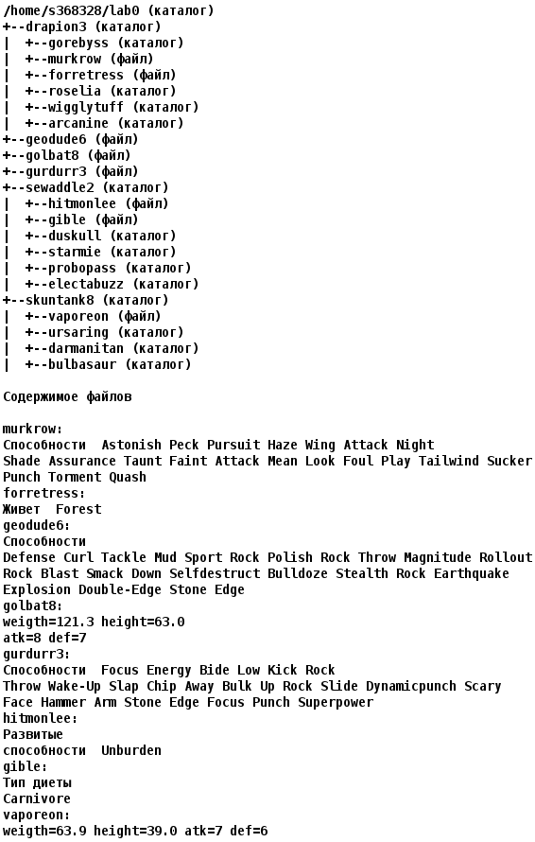

2. Установить согласно заданию права на файлы и каталоги при помощи команды chmod, используя различные способы указания прав.

* drapion3: права 770
* gorebyss: владелец должен записывать директорию и переходить в нее; группа-владелец должна только переходить в директорию; остальные пользователи должны только переходить в директорию
* murkrow: ------r--
* forretress: владелец должен читать и записывать файл; группа-владелец должна записывать файл; остальные пользователи должны записывать файл
* roselia: права 751
* wigglytuff: владелец должен записывать директорию и переходить в нее; группа-владелец должна читать, записывать директорию и переходить в нее; остальные пользователи должны читать директорию и переходить в нее
* arcanine: права 305
* geodude6: ---rw--w-
* golbat8: владелец должен не иметь никаких прав; группа-владелец должна читать и записывать файл; остальные пользователи должны не иметь никаких прав
* gurdurr3: владелец должен не иметь никаких прав; группа-владелец должна читать и записывать файл; остальные пользователи должны записывать файл
* sewaddle2: r-xrwx-wx
* hitmonlee: rw-r-----
* gible: ------rw-
* duskull: владелец должен читать, записывать директорию и переходить в нее; группа-владелец должна записывать директорию и переходить в нее; остальные пользователи должны записывать директорию и переходить в нее
* starmie: владелец должен читать, записывать директорию и переходить в нее; группа-владелец должна читать, записывать директорию и переходить в нее; остальные пользователи должны читать, записывать директорию и переходить в нее
* probopass: владелец должен читать, записывать директорию и переходить в нее; группа-владелец должна читать, записывать директорию и переходить в нее; остальные пользователи должны читать, записывать директорию и переходить в нее
* electabuzz: r-x--x-w-
* skuntank8: права 315
* vaporeon: права 600
* ursaring: r-xrwxrw-
* darmanitan: владелец должен читать директорию и переходить в нее; группа-владелец должна только переходить в директорию; остальные пользователи должны записывать директорию и переходить в нее
* bulbasaur: владелец должен записывать директорию и переходить в нее; группа-владелец должна только переходить в директорию; остальные пользователи должны только переходить в директорию

3. Скопировать часть дерева и создать ссылки внутри дерева согласно заданию при помощи команд cp и ln, а также комманды cat и перенаправления ввода-вывода.

* объеденить содержимое файлов lab0/sewaddle2/hitmonlee, lab0/sewaddle2/gible, в новый файл lab0/geodude6_67
* создать символическую ссылку c именем Copy_89 на директорию drapion3 в каталоге lab0
* cоздать символическую ссылку для файла golbat8 с именем lab0/sewaddle2/hitmonleegolbat
* скопировать файл geodude6 в директорию lab0/skuntank8/bulbasaur
* cоздать жесткую ссылку для файла geodude6 с именем lab0/skuntank8/vaporeongeodude
* скопировать рекурсивно директорию skuntank8 в директорию lab0/drapion3/roselia
* скопировать содержимое файла gurdurr3 в новый файл lab0/sewaddle2/hitmonleegurdurr

4. Используя команды cat, wc, ls, head, tail, echo, sort, grep выполнить в соответствии с вариантом задания поиск и фильтрацию файлов, каталогов и содержащихся в них данных.

* Подсчитать количество символов содержимого файлов: forretress, hitmonlee, gible, отсортировать вывод по увеличению количества, ошибки доступа не подавлять и не перенаправлять
* Вывести четыре первых элемента рекурсивного списка имен и атрибутов файлов в директории lab0, список отсортировать по возрастанию даты изменения записи о файле, добавить вывод ошибок доступа в стандартный поток вывода
* Рекурсивно вывести содержимое файлов из директории lab0, имя которых заканчивается на 'n', строки отсортировать по имени a->z, добавить вывод ошибок доступа в стандартный поток вывода
* Подсчитать количество символов содержимого файла gurdurr3, результат записать в тот-же файл, ошибки доступа не подавлять и не перенаправлять
* Вывести содержимое файла geodude6, оставить только строки, содержащие "Ston", ошибки доступа не подавлять и не перенаправлять
* Подсчитать количество строк содержимого файла geodude6, результат записать в файл в директории /tmp, добавить вывод ошибок доступа в стандартный поток вывода

5. Выполнить удаление файлов и каталогов при помощи команд rm и rmdir согласно варианту задания.

* Удалить файл golbat8
* Удалить файл lab0/drapion3/murkrow
* удалить символические ссылки Copy_*
* удалить жесткие ссылки lab0/skuntank8/vaporeongeodu*
* Удалить директорию sewaddle2
* Удалить директорию lab0/skuntank8/ursaring

# Выполнение работы

## Пункт 1

cd ~

mkdir lab0

cd lab0

mkdir drapion3 sewaddle2 skuntank8

touch geodude6

echo "weigth=121.3 height=63.0

atk=8 def=7" > golbat8

echo "Способности Focus Energy Bide Low Kick Rock

Throw Wake-Up Slap Chip Away Bulk Up Rock Slide Dynamicpunch Scary

Face Hammer Arm Stone Edge Focus Punch Superpower" > gurdurr3

cd drapion3

mkdir gorebyss roselia wigglytuff arcanine

echo "Способности Astonish Peck Pursuit Haze Wing Attack Night

Shade Assurance Taunt Faint Attack Mean Look Foul Play Tailwind Sucker

Punch Torment Quash" > murkrow

echo "Живет Forest

geodude6:

Способности

Defense Curl Tackle Hud Sport Rock Polish Rock Throw Magnitude Rollout

Rock Blast Smack Down Selfdestruct Bulldoze Stealth Rock Earthguake

Explosion Double-Edge Stone Edge" > forretress

cd ../sewaddle2

mkdir duskull starmie probopass electabuzz

echo "Развитые

способности Unburden" > hitmonlee

echo "Тип диеты

Carnivore" > gible

cd ../skuntank8

mkdir ursaring darmanitan bulbasaur

echo "weigth=63.9 height=39.0 atk=7 def=6" > vaporeon

## Пункт 2

cd ~/lab0

chmod 770 drapion3

cd drapion3

chmod 311 gorebyss

chmod 004 murkrow

chmod 622 forretress

chmod 751 roselia

chmod 375 wigglytuff

chmod 305 arcanine

cd ..

chmod u=,g=rw,o=w geodude6

chmod uo=,g=rw golbat8

chmod u=,g=rw,o=w gurdurr3

chmod 573 sewaddle2

cd sewaddle2

chmod 640 hitmonlee

chmod ug=,o=rw gible

chmod u=rwx,go=wx duskull

chmod 777 starmie

chmod 777 probopass

chmod u=rx,g=x,o=w electabuzz

cd ..

chmod 315 skuntank8

cd skuntank8

chmod 600 vaporeon

chmod 576 ursaring

chmod 513 darmanitan

chmod 311 bulbasaur

## Пункт 3

## cd ~/lab0

## chmod u+r sewaddle2/gible

## cat sewaddle2/hitmonlee sewaddle2/gible > geodude6_67

## ln -s ~/lab0/drapion3 Copy_89

## chmod u+w sewaddle2

## ln -s ~/lab0/golbat8 sewaddle2/hitmonleegolbat

## chmod u+r geodude6

## cp geodude6 skuntank8/bulbasaur

## ln geodude6 skuntank8/vaporeongeodude

## chmod -R u+r skuntank8

## cp -R skuntank8 drapion3/roselia

## chmod u+r gurdurr3

## cat gurdurr3 > sewaddle2/hitmonleegurdurr

## Пункт 4

cd ~/lab0

wc -m drapion3/forretress sewaddle2/hitmonlee sewaddle2/gible | sort -n

(ls -ltcrR | head -n 5 | tail -n 4) 2>&1

(grep -rl --include="*n" "" | xargs cat | sort) 2>&1

chmod u+w gurdurr3

wc -m gurdurr3 >> gurdurr3

cat geodude6 | grep Ston

(wc -l geodude6 > /tmp/wc_geodude6) 2>&1

## Пункт 5

cd ~/lab0

chmod u+w golbat8

rm golbat8

chmod u+w drapion3/murkrow

rm drapion3/murkrow

rm Copy_*

rm skuntank8/vaporeongeodu*

chmod -R u+w sewaddle2

rm -r sewaddle2

chmod -R u+w skuntank8/ursaring

rm -r skuntank8/ursaring

# Результат выполнения после 3 пункта

total 32

lrwxr-xr-x 1 s368328 studs 8 28 сент. 08:46 Copy_89 -> drapion3

drwxrwx--- 6 s368328 studs 8 28 сент. 08:43 drapion3

-r--rw--w- 2 s368328 studs 0 28 сент. 08:43 geodude6

-rw-r--r-- 1 s368328 studs 77 28 сент. 08:46 geodude6_67

----rw---- 1 s368328 studs 37 28 сент. 08:43 golbat8

-r--rw--w- 1 s368328 studs 172 28 сент. 08:43 gurdurr3

drwxrwx-wx 6 s368328 studs 10 28 сент. 08:46 sewaddle2

drwx--xr-x 5 s368328 studs 7 28 сент. 08:46 skuntank8

lab0/drapion3:

total 11

d-wx---r-x 2 s368328 studs 2 28 сент. 08:43 arcanine

-rw--w--w- 1 s368328 studs 223 28 сент. 08:43 forretress

d-wx--x--x 2 s368328 studs 2 28 сент. 08:43 gorebyss

-------r-- 1 s368328 studs 159 28 сент. 08:43 murkrow

drwxr-x--x 3 s368328 studs 3 28 сент. 08:46 roselia

d-wxrwxr-x 2 s368328 studs 2 28 сент. 08:43 wigglytuff

lab0/drapion3/arcanine:

total 0

ls: lab0/drapion3/arcanine: Permission denied

lab0/drapion3/gorebyss:

total 0

ls: lab0/drapion3/gorebyss: Permission denied

lab0/drapion3/roselia:

total 9

drwx--xr-x 5 s368328 studs 7 28 сент. 08:46 skuntank8

lab0/drapion3/roselia/skuntank8:

total 3

drwx--x--x 2 s368328 studs 3 28 сент. 08:46 bulbasaur

dr-x--x--x 2 s368328 studs 2 28 сент. 08:46 darmanitan

dr-xr-xr-- 2 s368328 studs 2 28 сент. 08:46 ursaring

-rw------- 1 s368328 studs 36 28 сент. 08:46 vaporeon

-r--r----- 1 s368328 studs 0 28 сент. 08:46 vaporeongeodude

lab0/drapion3/roselia/skuntank8/bulbasaur:

total 1

-r--r----- 1 s368328 studs 0 28 сент. 08:46 geodude6

lab0/drapion3/roselia/skuntank8/darmanitan:

total 0

lab0/drapion3/roselia/skuntank8/ursaring:

total 0

lab0/drapion3/wigglytuff:

total 0

ls: lab0/drapion3/wigglytuff: Permission denied

lab0/sewaddle2:

total 8

drwx-wx-wx 2 s368328 studs 2 28 сент. 08:43 duskull

dr-x--x-w- 2 s368328 studs 2 28 сент. 08:43 electabuzz

-r-----rw- 1 s368328 studs 28 28 сент. 08:43 gible

-rw-r----- 1 s368328 studs 49 28 сент. 08:43 hitmonlee

lrwxr-xr-x 1 s368328 studs 32 28 сент. 08:46 hitmonleegolbat -> /home/studs/s368328/lab0/golbat8

-rw-r--r-- 1 s368328 studs 172 28 сент. 08:46 hitmonleegurdurr

drwxrwxrwx 2 s368328 studs 2 28 сент. 08:43 probopass

drwxrwxrwx 2 s368328 studs 2 28 сент. 08:43 starmie

lab0/sewaddle2/duskull:

total 0

lab0/sewaddle2/electabuzz:

total 0

lab0/sewaddle2/probopass:

total 0

lab0/sewaddle2/starmie:

total 0

lab0/skuntank8:

total 3

drwx--x--x 2 s368328 studs 3 28 сент. 08:46 bulbasaur

dr-x--x-wx 2 s368328 studs 2 28 сент. 08:43 darmanitan

dr-xrwxrw- 2 s368328 studs 2 28 сент. 08:43 ursaring

-rw------- 1 s368328 studs 36 28 сент. 08:43 vaporeon

-r--rw--w- 2 s368328 studs 0 28 сент. 08:43 vaporeongeodude

lab0/skuntank8/bulbasaur:

total 1

-r--r----- 1 s368328 studs 0 28 сент. 08:46 geodude6

lab0/skuntank8/darmanitan:

total 0

lab0/skuntank8/ursaring:

total 0

# Заключение

В ходе выполнения лабораторной работы я познакомился с ОС Unix, основными командами оболочки, научился работать с файлами, директориями, и правами. Научился работать с символическими и жесткими ссылками, потоками. Полученные знания и навыки помогут мне в будущем в учебной и профессиональной деятельности.